**Universidad Nacional Autónoma de México**

**Facultad de Ingeniería**

Fundamentos de programación

Actividad Asíncrona #19

Alumno: Camacho Garduño Miguel Angel

Grupo: 3

Fecha: 08/01/2021

# Arreglos

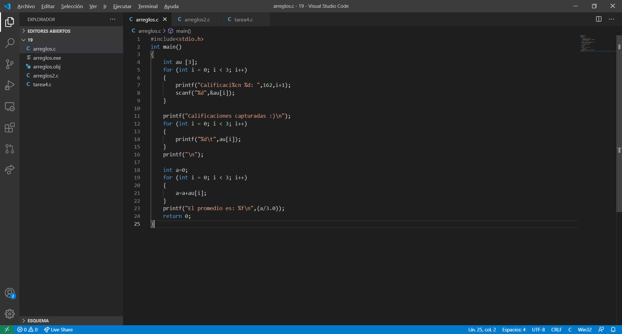

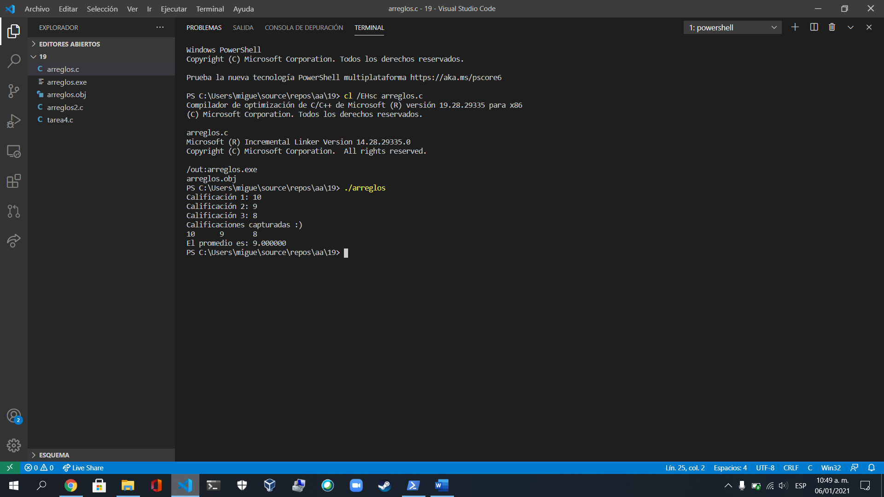

# Arreglos 2

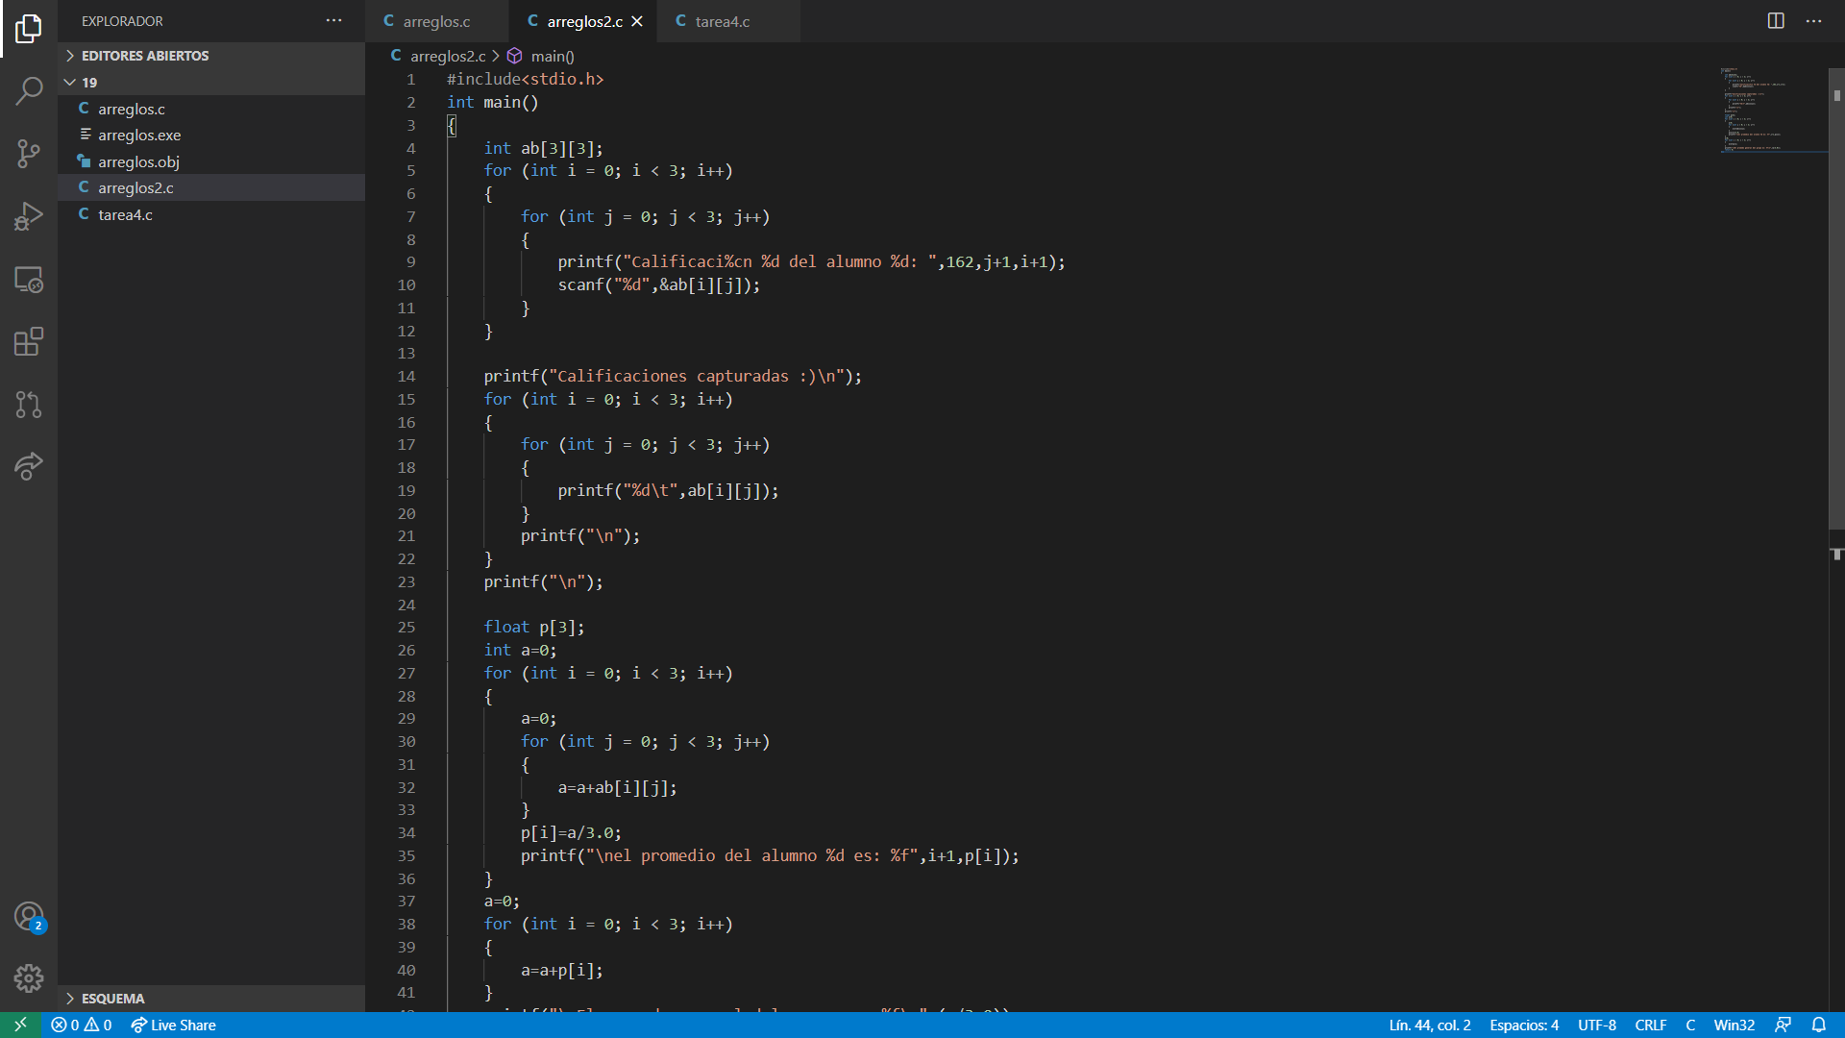

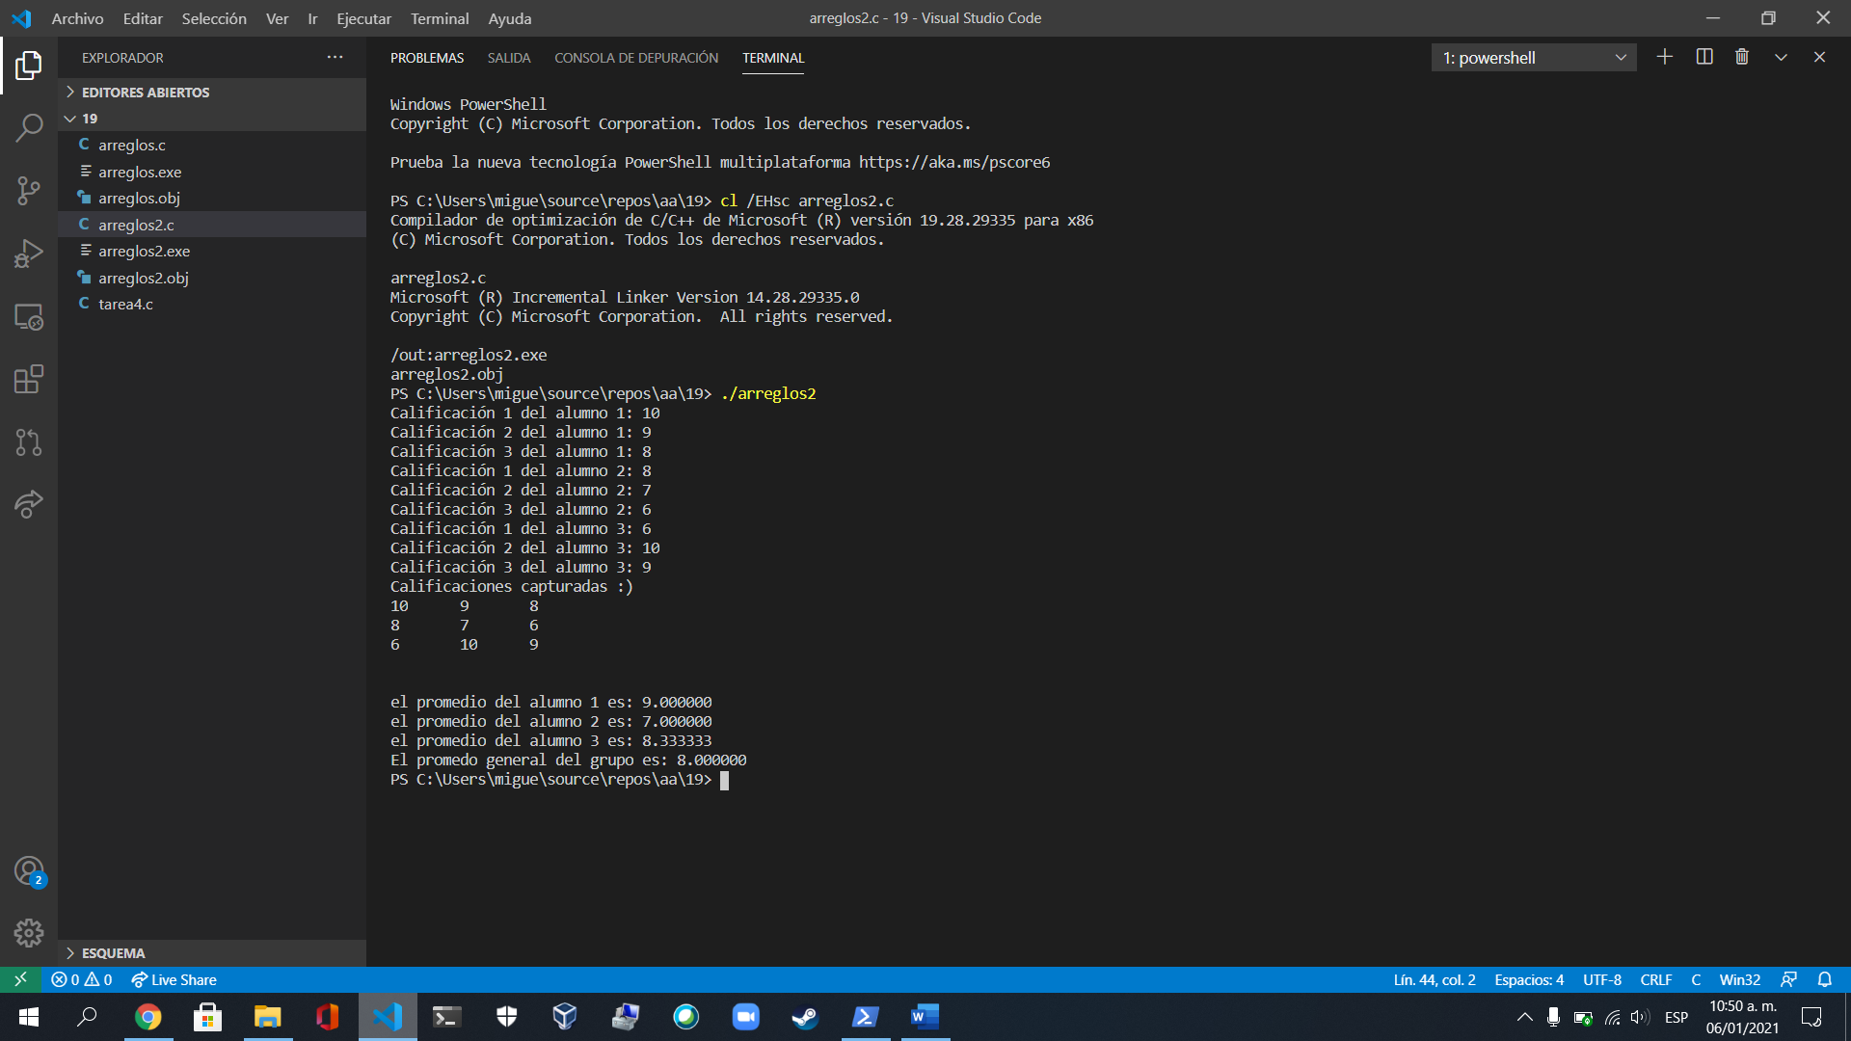

# Tarea 4

